**3-й Павловский пер., д. 1/57**

**Офисный центр «ЗВИ», офис 4**

**Тел.: +7 495 363 38 93/94**

**Тел.: +7 495 363 21 26**

[**www.alpdiscovery.com**](http://www.alpdiscovery.com)

**ЧЕМПИОНАТ ЕВРОПЫ ПО ФУТБОЛУ ИЮНЬ 2016 !**

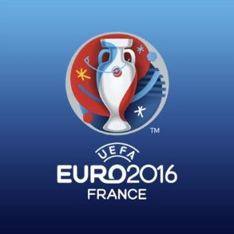

**11 июня Матч Англия – Россия начало в 21-00**

**МАРСЕЛЬ, Юг Франции. Средиземное море.**

**Авиаперелет: прямой рейс Аэрофлот и ГТК Россия М - Ницца – М**

**AIR FRANCE М-Париж-Марсель и др. авиакомпании с 1 пересадкой.**

**Стадион Велодром Марсель**

*VIP GOLD PACKAGE:*

› Билет категории 1 › Вход в Hospitality Lounge › Приветственный бокал шампанского   
› Кейтеринг (отдельный стол на 10 человек минимум)› Вино и напитки › Официальная программа› Памятный сувенир для каждого клиента Цена....................3000 евро за 1 билет

https://ssl.gstatic.com/ui/v1/icons/mail/images/cleardot.gif

Категория 1.......500 евро за 1 билет (желтые сектора середина)

Категория 2.......440 евро за 1 билет (малиновые сектора)

Категория 3.......400 евро за 1 билет (голубые сектора)

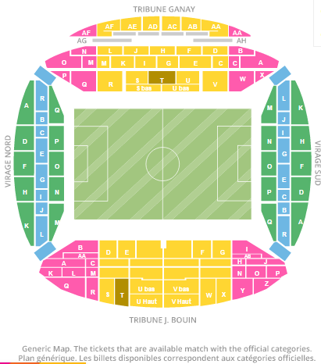

**15/06  СРЕДА Россия – Словакия**

**ЛИЛЛЬ, Север Франции. Авиаперелет до Брюсселя, далее 115 км на машине или поездом TGV Брюссель-Лилль в пути 30 мин.**

**Стадион Пьер Моруа**

Категория 1......340 евро за 1 билет (желтые сектора)

Категория 2......310 евро за 1 билет (малиновые сектора)

Категория 3......270 евро за 1 билет **(голубые сектора)**

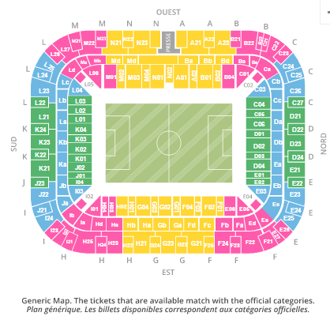

**20/06 ПОНЕДЕЛЬНИК Россия – Уэльс начало в 21-00**

**Авиаперелет: AIR FRANCE М – Париж – Тулуза 1 пересадка**

**- М - Барселона далее поездом**

**Тулуза, Стадион  "Стадьом де Тулуз"**

Категория 1.......490 евро за 1 билет

Категория 2.......450 евро за 1 билет

**Категория 3.......375 евро за 1 билет**

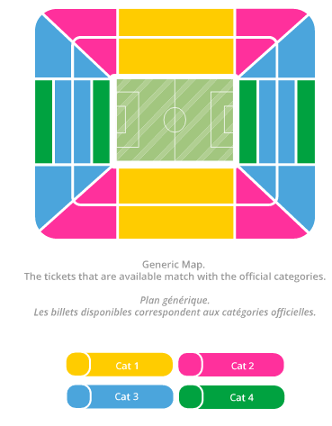

* Цены указаны в нетто в ЕВРО за 1 билет

* 100% невозвратный тариф

* Билеты гарантируем только в рамках категорий

* Гарантируем билеты в парах в рамках категории 2+2

* Бесплатная доставка по месту проведения мероприятия в отель, билеты печатные

* Доставка билетов осуществляется за 1-2 дня до начала мероприятия

* Проживание в отелях 2-5* и апартаментах в Марселе, Лилль, Тулузе и по желанию в других городах.
* Оформление шенгенской визы 90 евро